Parkeringsautomat
Vår parkeringsautomat är av äldre modell och det finns inga reserv-delar till den. Styrelsen har därför beslutat att ta bort myntbetalning. Ny skylt kommer inom kort.

Miljörum
Vi vädjar än en gång till våra medlemmar att hjälpa oss med att ta isär stora kartonger. Vi vill inte se det här igen.

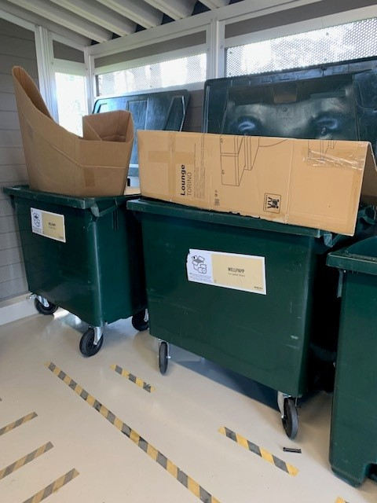

Återvinning kläder
Ni hänvisas tills vidare till återvinningsstationerna för kläder och andra textilier.

Gräsklippning
Roboten på innergården kommer att tre ggr per vecka starta kl. 01.00.

E-post
Vid ett par tillfällen har vi skickat ut meddelande där svarstiden gått ut och ni missat vårt erbjudande.
Kan t ex vara extra parkering. Snälla kolla er skräppost.
Container
Höstcontainern kostade oss lika mycket i straffavgift som i hyra
för felsortering. Därför blir det ingen container i vår.

Djurägare
Har du hund eller katt måste dom vara kopplade utomhus och i trapphus.

Cyklar
Tänk på att cyklar på gräsmattan är ett hinder för våra nya robotgräsklippare.

Grillning
Det är inte tillåtet att grilla på våra balkonger eller uteplatser. Detta på grund av brandrisk och störande os.
Använd gärna vår fina grillplats på Rosenhill.

Avgiftshöjning
Fr o m 1 juli 2025 höjer vi avgiften med 3,5% samt 3 kr/m³ för kall- resp varmvatten.

